Program Manual

โครงสร้างของระบบ

โครงสร้างของระบบจะแบ่งเป็นส่วนต่าง ๆ ดังรูปที่ 1 ซึ่งจัดเป็นลำดับจากบนลงล่าง แต่ตัวโปรแกรมนี้จะมีการใช้เพียงบางส่วนเท่านั้น คือ ระดับ Book , Page , Background , Group , Field , Button และ Graphic

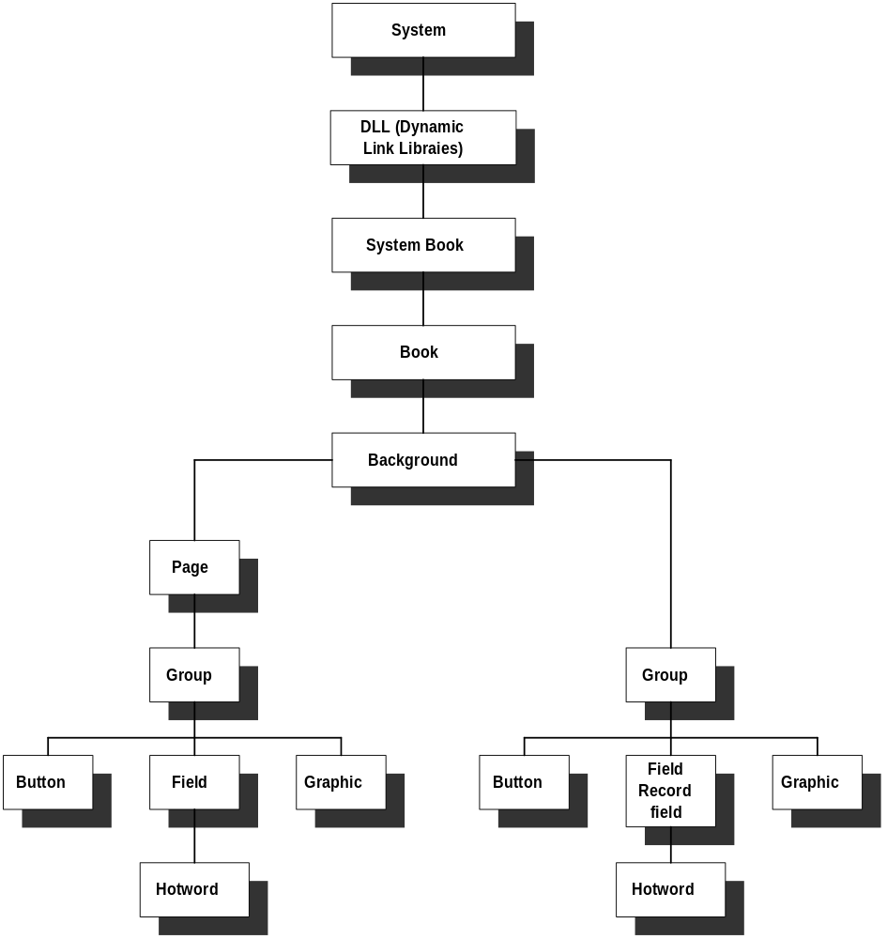

รูปที่ 1

การทำงานในส่วนต่างๆ
1. ระดับ Book จะเป็นส่วนที่รวมการทำงานย่อยๆ เอาไว้สำหรับให้โมดูลอื่นๆ ในระดับล่างเรียกใช้ และ เป็นตัวตั้งค่าและเซ็ทค่าเริ่มต้นต่างๆ ให้กับโปรแกรม ดังตัวอย่างโปรแกรมต่อไปนี้

to handle enterapplication
system s_bookPath
s_bookPath = name of this book
while last character of s_bookPath <> "\"
clear last character of s_bookPath
end while
send setlinks
send reader
end
จากตัวอย่าง จะมีการทำงานโดยเมื่อมีการเรียกใช้โปรแกรมจะมีการ เซ็ทค่า Path ของตัวโปรแกรม และ ทำการเชื่อมต่อกับ engine ที่จำเป็นต้องใช้ในตัวโปรแกรม

2. ระดับ Page และ Background จะเป็นส่วนที่แตกออกมาจากระดับ Book มีหน้าที่ทำงานเฉพาะอย่างภายใน Page ตัวเอง โดยในตัวโปรแกรมจะมี Page ต่างๆ ดังรูปที่ 2

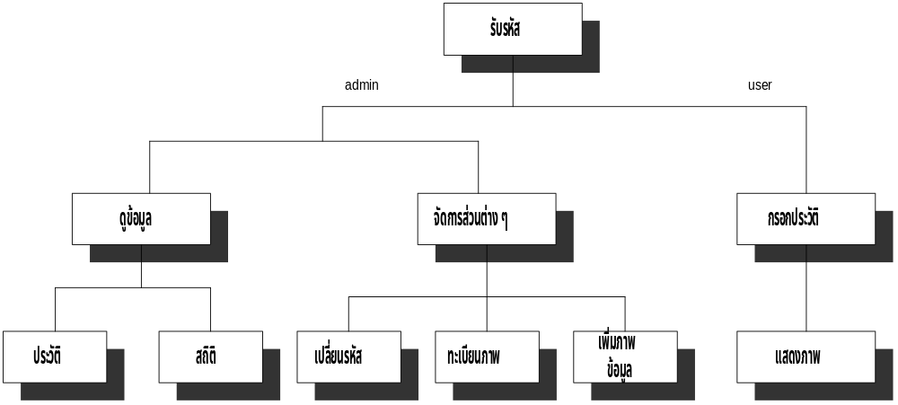

รูปที่ 2

- Page รับรหัส ในส่วนนี้จะทำหน้าที่รับรหัสผ่านเข้ามาจะมีอยู่ 2 บัญชี คือ บัญชีผู้ใช้ และ บัญชีผู้ดูแล การเข้ารหัสผ่านนี้จะเป็นหน้าที่ของผู้ดูแล จะต้องมาเข้าให้จึงจะเข้าไปใช้ในส่วนต่างๆ ได้ ถ้าเข้าบัญชีของผู้เข้าใช้จะให้ไปในส่วนของการกรอกประวัติผู้เข้าใช้ แต่ถ้าเข้าบัญชีผู้ดูแลจะสามารถดูข้อมูลและจัดการในส่วนต่างๆ ได้

to handle enterpage
system s_pwStr
s_pwStr = null
clear text of field "user"
clear text of field "password"
focus = field "user" of page pwd
end enterpage

จากโปรแกรมจะเป็นการเซ็ทค่าการใช้ใน Page ของการรับรหัสโดยจะมีการรับข้อมูลจาก Field และ Button

- Page กรอกประวัติ ในส่วนนี้จะมีกรอบให้ผู้ที่เข้ามาใช้งานกรอกประวัติลงไป ซึ่งจะมีการกรอก ชื่อ สกุล ประเภทของผู้ใช้ และจุดประสงค์ของผู้เข้าใช้ ถ้าประเภทของผู้ใช้เป็น นักศึกษาจะมีให้กรอกว่าอยู่คณะไหนด้วย

notifyBefore updateDB
fieldValue(my name) of this book = my text
end updateDB

จากตัวโปรแกรมเป็นการเรียกใช้ Function ในการจัดเก็บข้อมูลที่ได้จาก Field ต่างๆ ใน Page เพื่อทำการจัดเก็บข้อมูลลงในฐานข้อมูล

- Page แสดงภาพ ในส่วนนี้จะเข้ามาหลังจากผู้เข้าใช้ กรอกประวัติเรียบร้อยแล้ว ซึ่งจะมีการใช้เลือกดูภาพตามหมวดต่างๆ เช่น กิจกรรม ปี และ บุคคล ถ้าเลือกกิจกรรม ก็จะแสดงกิจกรรมให้เลือก เมื่อเลือกกิจกรรมที่ต้องการแล้วจะแสดงปีทั้งหมดที่มีกิจกรรมนั้นอยู่ แต่ถ้าเลือกดูภาพตามปี ก็จะแสดงปีทั้งหมด เมื่อเลือกปีแล้วก็จะแสดงกิจกรรมทั้งหมดที่มีอยู่ในปีนั้น และถ้าเลือกดูภาพตามบุคคลสำคัญ ก็จะแสดงรายชื่อบุคคลทั้งหมด หลังจากเลือกเสร็จเรียบร้อยแล้วจะแสดงภาพเล็กจำนวน 12 ภาพก่อน เมื่อต้องการดูภาพก็ให้เลือกที่ภาพเล็กและกดปุ่มดูภาพก็จะแสดงภาพที่ได้เลือกไว้เป็นภาพใหญ่ ซึ่งจะมีให้เลือกได้ด้วยว่าจะดูแบบอัตโนมัติหรือระบบเมนนวนและเมื่อผู้ ใช้ต้องการที่จะสำเนาภาพๆ นั้น ก็สามารถสำเนาได้ และจะมีการเช็คด้วยว่าแผ่นนั้นมีเนื้อที่พอรึเปล่าในการสำเนาไปถ้าไม่พอก็จะฟ้องข้อผิดพลาดออกมา
while (NumberPic <= LastNumber) and (flag<>1)
CdAction = getPXFieldValue(Tname,"Action")
CdYear = getPXFieldValue(Tname,"Year")
if (CdAction = FieldAction) and (CdYear = FieldYear) and (NumberPic <> LastNumber)
ShowPic = getPXFieldValue(Tname,"Name")
IdResource = IdResource + 1
send FillPicture
Numberpic = Numberpic + 1
else
if NumberPic = LastNumber
flag = 0
while (CdAction <> FieldAction) and (CdYear <> FieldYear) and (flag=0)
get NextPXRecord(Tname)
CdAction = getPXFieldValue(Tname,"Action")
CdYear = getPXFieldValue(Tname,"Year")
if it < 0
flag = 1
end
end
if it = 0
get PreviousPXRecord(Tname)
end
Flag = 1
end
end
end

จากโปรแกรมจะทำการดึงข้อมูลจากฐานข้อมูลตามที่ User ได้เลือกเอาไว้ ขึ้นแสดง โดยจะมีการวนลูปจนครบทุกค่าที่อยู่ในฐานข้อมูล

- Page ดูข้อมูล ในส่วนนี้จะสามารถดูประวัติของผู้ใช้และสามารถที่จะดูสถิติหรือรายงานเป็นในลักษณะกราฟได้

to handle updateRecords
system ARRAY LONG s_recordNumbertoTextline[]
system ARRAY LONG s_textlineToRecordNumber[]
local LONG i, oldRecordNumber
local STRING tempText
clear my text
sysLockScreen = TRUE
oldRecordNumber = currentRecord of this book
currentRecord of this book = "first"
sysErrorNumber = 0
i = 1
while sysErrorNumber <> 65535 -- "No such record" returned by fieldValue
textline i of tempText = i & \
TAB & fieldValue("FIRSTNAME") of this book & \
TAB & TAB & TAB & fieldValue("LASTNAME") of this book
s_recordNumbertoTextline[currentRecord of this book] = i
s_textlineToRecordNumber[i] = currentRecord of this book
currentRecord of this book = "next"
increment i
end while
my text = tempText
currentRecord of this book = oldRecordNumber
send updateDisplay
sysLockScreen = FALSE
end updateRecords

จากตัวโปรแกรมจะนำข้อมูลในฐานข้อมูลเก็บไว้ใน Array เฉพาะ Field Firstname และ Lastname ทั้งหมด และ เรียก Function แสดงข้อมูลบน Page

- Page สถิติ จะมีการแสดงสถิติการเข้าใช้ จะแสดงเป็น 2 กราฟ กราฟแรกจะเป็นกราฟรวมทั้งหมด คือจะแสดงสถิติประภทของผู้เข้าใช้ และกราฟอีกอันหนึ่งจะแสดงกราฟเฉพาะของนักศึกษา ก็จะแสดงว่ามีคณะไหนเข้าใช้มากน้อยขนาดไหน

while sysErrorNumber <> 65535
if fieldvalue("TYPE") of this book = "นักศึกษา"
increment x_a
end
if fieldvalue("TYPE") of this book = "อาจารย์"
increment x_b
end
if fieldvalue("TYPE") of this book = "บุคคลทั่วไป"
increment x_c
end
end

จากโปรแกรมจะเป็นการนับจำนวนของผู้เข้าใช้โดยจะทำการอ่านข้อมูลจากฐานข้อมูลทั้งหมด

- Page จัดการส่วนต่างๆ ในส่วนนี้จะสามารถจัดการได้ 3 อย่าง คือ เปลี่ยนรหัส ทะเบียนภาพ และ การเพิ่มข้อมูลภาพ (กรณีมีภาพใหม่เพิ่มเข้ามา)
- Page เปลี่ยนรหัส จะมีการให้เปลี่ยน 2 บัญชีคือรหัสของบัญชีผู้ใช้และรหัสของบัญชีผู้ดูแล ซึ่งควรจะเปลี่ยนเป็นระยะๆ

to handle buttonClick
system s_bookPath
if (text of field "username" of this page = null) or \
(text of field "newpassword" of this page = null) or \
(text of field "varify" of this page = null)
request " Plase Enter username and password"
break
else
send linkDB3
get OpenDBFile(s_bookPath & "pass.dbf")
if it < 0
request "Error pass.dbf "
else
index of this book = "p_index.ndx"
end if
send check_same
request " Password chang correct"
go to page control
end
end buttonclick

จากตัวโปรแกรมจะทำงานภายใต้ปุ่ม โดยการทำงานจะทำการอ่านข้อมูลจาก Field ที่ป้อนเข้ามามาทำการตรวจสอบถ้าถูกต้อง จะทำการเก็บลงฐานข้อมูล และ ถ้าไม่ถูกต้องจะ Clear ข้อมูลและให้ทำการป้อนข้อมูลใหม่

- Page ทะเบียนภาพ ในส่วนนี้จะจัดการจัดเก็บข้อมูลต่างๆ เกี่ยวกับ อัลบัม ของภาพทั้งหมดที่มีอยู่ ซึ่งจะบอกถึง ชื่อ อัลบัม จำนวนภาพ หน่วยงานที่ให้มา และบอกว่าใน อัลบัม นั้นมีภาพขาวดำกี่ภาพขนาดเท่าไหร่

notifyBefore PXupdate
BLOBSize = charCount(my text) + 1
hBlob = openPXBlobWrite("myTable",my name,BLOBSize,0)
if hBlob < 0
request "Error write field aitem to db"
else
get setPXMemoBlob(hBlob,my text)
sysError = getPXErrorString(it)
get closePXBlob(hBlob,1)
end if
end Pxupdate

จากโปรแกรมจะทำการเก็บข้อมูลแบบ Memo โดยจะอ่านข้อมูลจาก Field ทำการเก็บลงฐานข้อมูล

- เพิ่มภาพ ส่วนนี้จะเข้ามาในตอนที่มีภาพใหม่เพิ่มมาจะมีการให้กรอกรายละเอียดภาพแต่ละภาพใน อัลบัม เช่น กิจกรรมไหน ปีไหน มีบุคคลสำคัญที่ภาพใดบ้าง แนวภาพนอนหรือตั้งและ คำอธิบายในแต่ละภาพ

สคริปต์จะอยู่ในส่วนต่างๆ มีทั้ง ระดับ Page Button และ Field

- page จะทำหน้าที่นำค่าจากฐานข้อมูลมาใส่ใน list สำหรับให้ user เลือกค่าที่ต้องการ และ Set ค่าเริ่มต้นต่างๆ
- Button ทำหน้าที่นำค่าที่ User ป้อนเข้าไปใน Field มาลงฐานข้อมูล ไม่ว่าจะเป็นคำอธิบายภาพใน Field หรือ ลำดับภาพใน Album ก็จะนำไป Update ลงฐานข้อมูล
- Field จะมีทั้งแบบ list field และ field ธรรมดา

to handle enterpage
system TableName
system FeaturePic
system ShowHideAct
system ShowHidePer
system s_bookpath

focus = field "album"
ShowHideAct = 0
ShowHidePer = 0
hide field "NewAct"
enabled of field "NewAct" = false
hide field "NewPer"
enabled of field "NewPer" = false
checked of button "Hor" = true
checked of button "Ver" = false
FeaturePic = 0
enabled of field "album" = true
text of field "album" = 1
enabled of field "featureid" = false
enabled of button "featureok" = false
enabled of button "addup" = false
enabled of group "groupactive" = false

get createPXTable(s_bookpath & "tempact", \
"id,Action,Year","A10,A40,N")
get createPXTable(s_bookpath & "tempper", \
"id,Person","A10,A40")
get createPXTable(s_bookpath & "tempmemo","id,Note","a10,m240")
get createPXTable(s_bookpath & "tempfea","id","a10")
get OpenPXTable("Check",s_bookpath & "check.db" ,0,0)
get LastPXRecord("Check")
TableName = getPXFieldValue("check","Table Name")
get FileExists("c:\work\" & TableName & ".db")
if it = -2
NumberTable = (getPXRecordCount("Check")+1)
get createPXTable(s_bookpath & "cdbase" & NumberTable, \
"Name,Action,Year,Person,Feature,Note","A30,A40,N,A30,N,M240")
if it < 0
request getPxErrorString(it)
end
get CopyFile(s_bookpath & "cdbase" & NumberTable & ".db" , \
"c:\work\cdbase" & NumberTable & ".db")
get AppendPXRecord("Check")
get SetPXFieldValue("Check","Table Name","cdbase" & NumberTable)
get UpdatePXRecord("Check")
TableName = "cdbase" & NumberTable
end
get ClosePXTable("Check")
get OpenPXTable("Action",s_bookpath & "action.db" ,0,0)
linecount of combobox "Action" = 8
count = 1
AAction = getPXFieldValue("Action","Action")
FillAct = AAction
while count <= getPXRecordCount("Action")
get NextPXRecord("Action")
if it = 0
AAction = getPXFieldValue("Action","Action")
TempAct = FillAct
FillAct = TempAct & crlf & AAction
dropdownitems of combobox "Action" = FillAct
else
if (count=1)
get LastPXRecord("action")
dropdownitems of combobox "Action" = FillAct
end
end
count = count + 1
end
get ClosePXTable("Action")
get OpenPXTable("Person",s_bookpath & "person.db" ,0,0)
count = 1
FillPer = "No"
while count <= getPXRecordCount("Person")
APerson = getPXFieldValue("Person","Person")
TempPer = FillPer
FillPer = TempPer & crlf & APerson
dropdownitems of combobox "Person" = FillPer
get NextPXRecord("Person")
count = count + 1
end
text of combobox "Person" = "No"
get ClosePXTable("Person")
end

to handle leavepage
system s_bookpath
get deletePXTable(s_bookpath & "tempact.db")
get deletePXTable(s_bookpath & "tempper.db")
get deletePXTable(s_bookpath & "tempmemo.db")
get deletePXTable(s_bookpath & "tempfea.db")
end
จากโปรแกรมเป็นสคริปต์ระดับ Page

